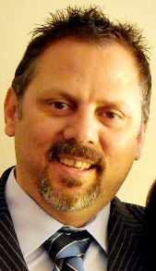

**Apellido y nombre: Garrido Gabino**

**Profesión: Farmacéutico**

**País que representa: Cuba**

**Mail de contacto:** [**gabinocl@yahoo.com**](mailto:gabinocl@yahoo.com)

**Teléfono de contacto: 56 55 651 732**

**Dirección completa (puede ser de consultorio, universidad, empresa): Departamento de Quimica y Farmacia, Universidad Católica del Norte, Antofagasta, Chile.**

**Cargos o puntos salientes que ostenta**

* **Prof. Asociado, Universidad Católica del Norte**
* **Miembro Titular, Sociedad de Farmacología de Chile.**

Red Latinoamericana de Fitomedicina